地球的宇宙环境 要点必背：
天体：宇宙由多种形态的物质组成，这些物质统称为天体。一看它是否是物质，二是否位于宇宙中。

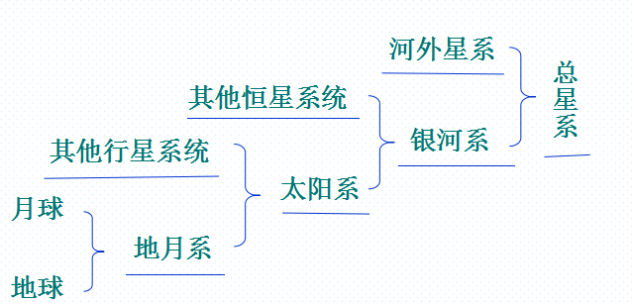天体系统：

地球普通性和特殊性：
普通性：与其他八大行星具有同向性、共圆性、共面性；
特殊性：地球存在生命，各大行星各行其道，互不干扰，使地球有安全的宇宙环境；距日距离适中，使地球有稳定的光照，气温适宜（近地表1.5米平均气温约15℃）；公转、自转周期适宜，使气温适宜；气温适宜，使地球存在液态水；地球质量体积适中，使地球有适宜人类呼吸的大气。
课题： 太阳对地球的影响
第 1 课时 计划 1 课时
【学习目标】
1、运用图像、视频等资料，说明太阳辐射对地球的重要意义。
2、举例说明太阳辐射对人类生产、生活的影响。
3、运用示意图和有关资料，描述太阳大气层的结构和主要的太阳活动现象。
4、举例说明太阳活动对地球的影响。

【学习重难点】
重点：太阳辐射对地球的影响；太阳活动对地球的影响。
难点：太阳辐射的影响因素
【学法指导】
- 再次强调解读课本、从图中获取信息的方法。2\太阳辐射线图的判读。
【教学环节】一、导
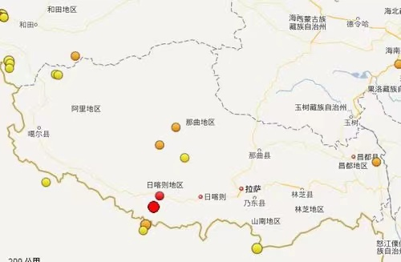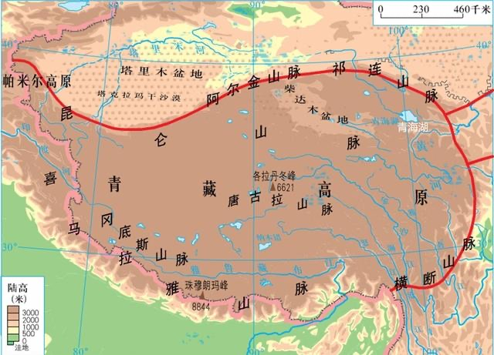

问题一：1、阿里地区选择太阳能光伏电站发电，与其位置和地形有什么关系？

- 太阳对我们生存环境，以及生产、生活还有哪些影响？

二思、三议、四展:
阅读课本p8-p9
问题二：太阳能来自哪里？太阳能有什么特点？

读课本p9图1.12，图1.13
问题三：1.到达大气上界太阳辐射的分布有什么规律？

2、热带雨林和亚寒带针叶林生物量有什么差异？

3.生物量与大气上界太阳辐射的分布有什么样的关系？

探究一：
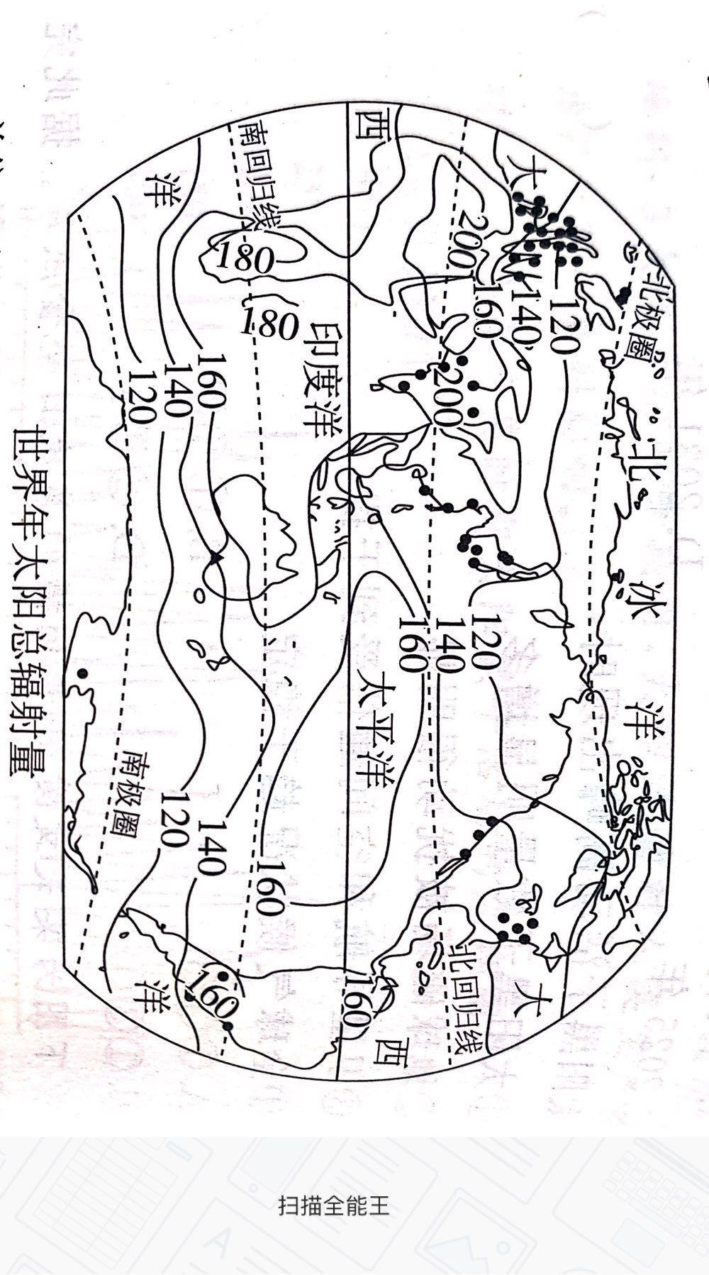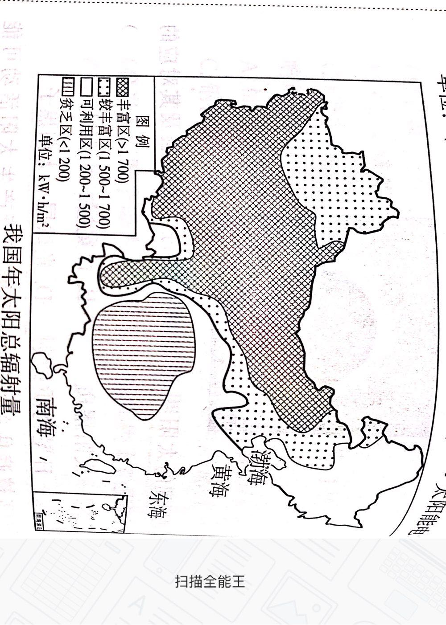问题四：1、分析世界太阳能电站的分布特点及其原因。

- 我国年太阳总辐射量最丰富的省区是西藏自治区，而不是纬度较低的海南省，原因是什么？

问题五：影响太阳辐射的因素有哪些？

五、评
重点知识太阳辐射对地球影响、太阳活动对地球的影响；太阳辐射的影响因素。
六、助（课后回顾知识，找出自己不懂的地方，问学生或老师）
七、测
1．下列图中所示人类对能源的利用不属于来自太阳辐射的是( )
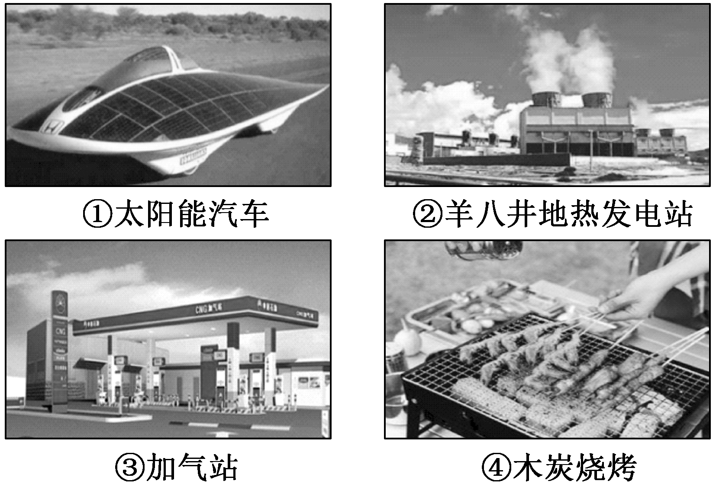A．① B．② C．③ D．④

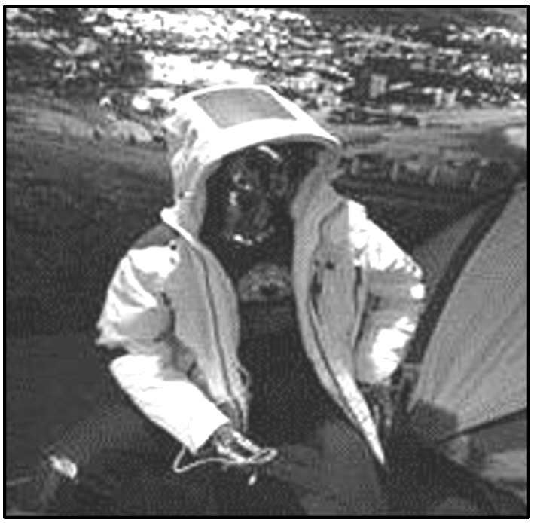如图是一款新型太阳能衣服，用天然纤维制成，衣服内纳有太阳能电池板，可以给很多设备(包括手机、平板电脑和GPS装置)充电。据此完成3～4题。
2．我国下列地区中，太阳能衣服使用效率最高的是( )
A．四川盆地 B．青藏高原
C．东北平原 D．长江中下游平原
3．下列关于太阳辐射及其对地球影响的叙述，正确的是( )
A．太阳辐射的能量来源于太阳活动
B．太阳辐射与地球上某些自然灾害如地震、水旱灾害的发生有着密切关系
C．太阳辐射的电磁波对地球磁场影响明显，从而使地球上产生磁暴现象
D．太阳辐射能是维持地表温度，促进地球上的水、大气运动和生命活动的主要动力
“太阳暗条”是天文学专有名词，是指太阳边缘的日珥投影到太阳表面上所呈现的暗黑色条带。据此回答4～5题。
4．产生太阳暗条的日珥出现在( )
A．光球层 B．色球层
C．日冕层 D．太阳风
5．下列行业部门，最需要关注太阳活动预报，避免受到干扰的是( )
A．物流公司 B．煤炭开采企业
C．航天航空企业 D．钢铁公司
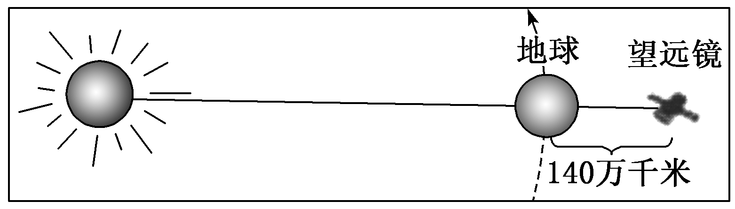月亮遮挡太阳而形成的日全食不仅景象壮观震撼，也是科学家观测日冕的绝佳机会，但这样的时机过于短暂稀少，稍纵即逝。中国科学家最近提出了一种新颖的观测模式，到太空中利用地球的遮挡形成另类“日食”，通过长时间、高精度的观测探秘日冕层。在这里，望远镜在日地引力和微小的推力作用下，太阳、地球、望远镜三者的相对位置保持不变，且地球能恰好完全遮挡太阳。读下图，回答6～7题。

6．下列地球上的现象可能与日冕层太阳活动有关的是( )
①无线电长波通信信号减弱 ②到美国的游客看到了极光现象 ③光纤宽带信号不稳定 ④卫星通信信号受干扰
A．①② B．②③
C．①④ D．②④
7．在地球上观测日冕非常困难，其主要原因是( )
A．日冕层温度很低 B．日冕层粒子密度小
C．日冕层亮度很强 D．日冕层粒子速度快
八、完成课本p13活动，回答问题。
问题：太阳黑子数的变化规律是？

